УДК 624.014
Великий інженер В.Г. Шухов і сучасність
Студенти: Міщенко Р.Р. Міщенко А.Р. Кудлай Я.О.
Науковий керівник – С. Ф. Пічугін, д.т.н., професор
Полтавській національний технічний університет ім. Ю.Кондратюка

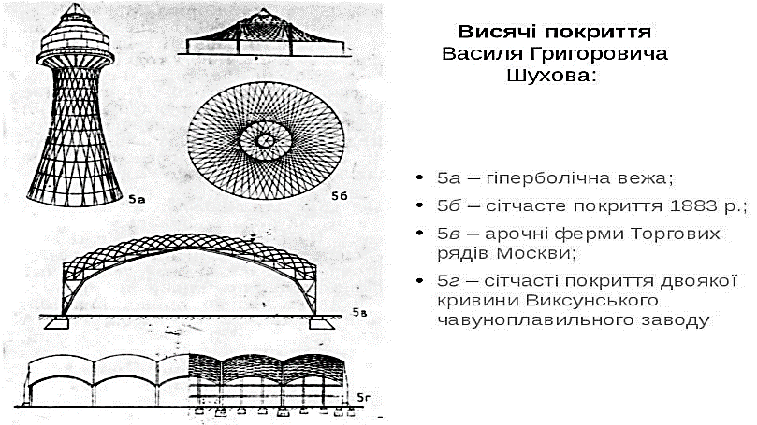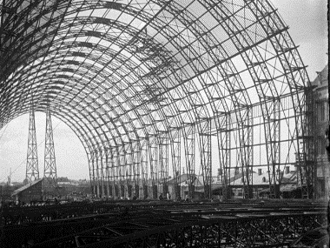Перші висячі сітчасті покриття представлені на Всеросійській промисловій виставці (Нижній Новгород, 1896 р) за проектом Володимира Шухова.
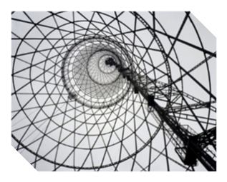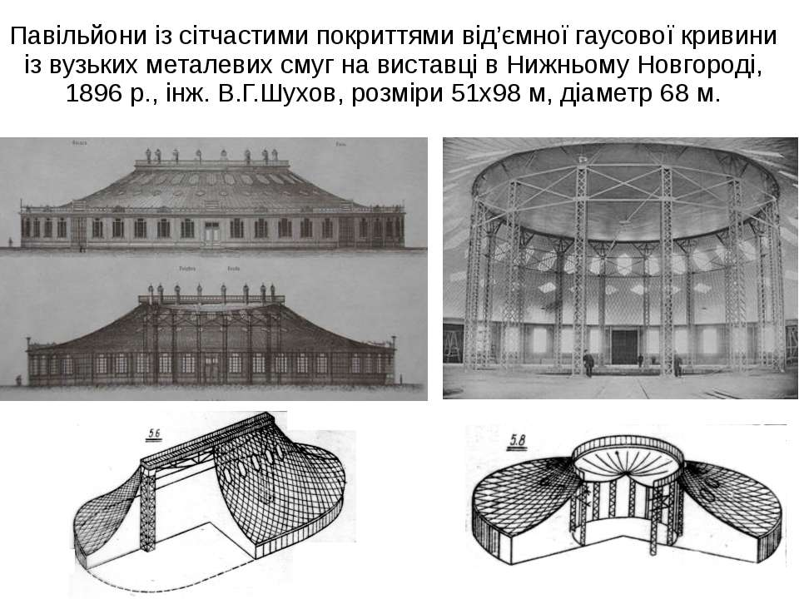Будівництво колишнього Брянського вокзалу велося кілька років, з 1914 по 1918 рік, в умовах дефіциту металу і робочої сили. Коли робота була завершена, засклений простір над платформами довжиною 230 метрів став найбільшим в Європі. Ефектний дебаркадер Київського вокзалу представляє металево-скляне перекриття, яке спиралося на сталеві арки. Перебуваючи на пероні, складно повірити, що над тобою височить конструкція, яка важить близько 1 300 тон.
Всіма визнаний шедевр «Вежа на Шаболовці» Шухова був зведений в 1919-1922 роках. Початковий проект передбачав, що вежа підніметься на 350 метрів і стане «конкуренткою» Ейфелевої вежі (324 м). Незважаючи на те, що на реалізацію задуманого потрібно втричі менше металу, ніж на французьку суперницю, її довелося зменшити до 160 м (з урахуванням траверс і флагштока). Виною тому була громадянська війна і, як наслідок, відсутність потрібної кількості сталі.
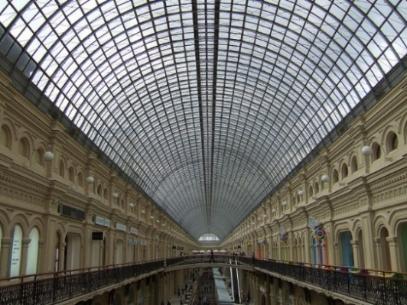 На нижегородській виставці Володимир Шухов представив новаторський підхід у використанні сітчастих конструкцій для перекриттів і дахів будівель. Він був застосований в Головному універсальному магазині (колишні Верхні торгові ряди), побудованому навпроти Кремля. Скляний дах ГУМу - справа рук великого майстра. В її основі - сталевий каркас, виготовлений з металевих стрижнів. На його будівництво пішло більше 800 тон металу. Але, незважаючи на такі значні цифри, напівкруглий ажурний дах здається легким і витонченим.
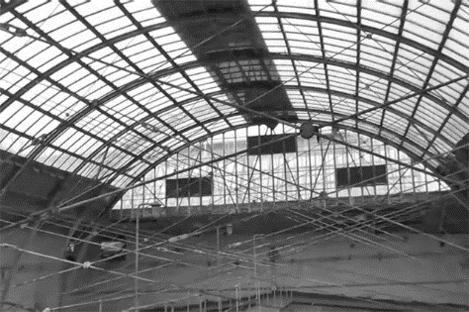Державний музей образотворчих мистецтв імені О. С. Пушкіна. Це, мабуть, найвідоміша будівля Володимира Шухова. Перед ним стояло відповідальне завдання - створити міцні конструкції покрівлі, через які може надходити сонячне світло. Сто років тому, коли музей відкрив свої двері, в його проекті не було передбачено електричне освітлення експозиції, тому зали повинні були освітлюватися природним чином. Створений ним триярусний метало-скляний дах називають пам'ятником інженерного генія.
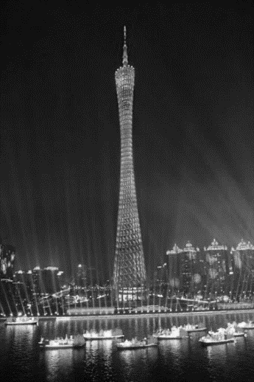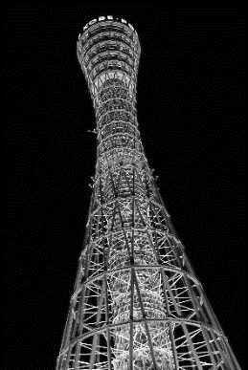Башта порту Кобе - гіперболоїдна сітчаста вежа в порту Кобе, Японія. Побудована в 1963 році і виконана у вигляді комбінації несучої сітчастої оболонки і центрального ядра. Використовується для огляду панорами порту і міста. Розрахована на прийом 3000 туристів в день. Висота - 108 метрів. Вистояла під час руйнівного землетрусу 17 січня 1995 році.
Телевежа Гуанчжоу Побудована в 2010 р. Ця китайська споруда - друга за висотою телевежа в світі. Її конструкція відповідає патенту Шухова від 1899 р Сітчаста оболонка вежі складається з сталевих труб. Вежу увінчує сталевий шпиль заввишки 160 м. На відміну від телевежі на Шаболовці, конструкція в Гуанчжоу використовується за призначенням, а також в якості майданчика з видом на місто для туристів.
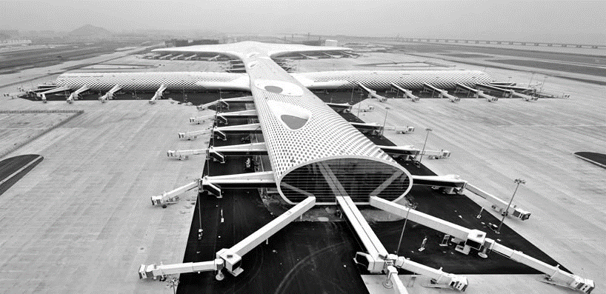Аеропорт Шеньчженя, спроектований архітектурним бюро Массіміліано Фуксас, являє собою пересічні хрест-навхрест величезні «труби». Просторова оболонка, складена з нерегулярних металевих елементів, фактично «обертається» навколо внутрішнього простору терміналу. В основі конструкції такого унікального простору лежать звичайнісінькі шарнірні рами. Рами аеропорту Шеньчжень є складними просторовими несучими елементами, однак, за принципом роботи вони ідентичні трьох-шарнірним рамам конструкції Шухова початку XX століття.
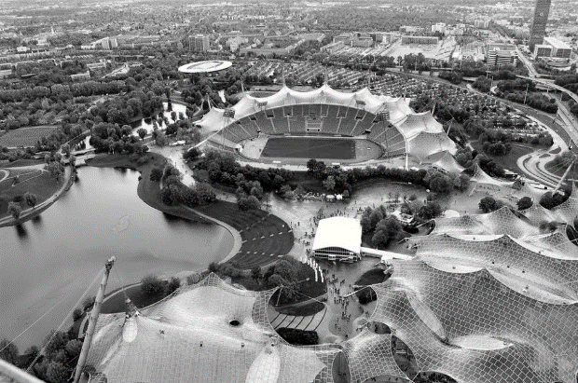 Висячі покриття Олімпійського стадіону в Мюнхені (Німечина). Чим ближче людина підходить до головної арени, тим більше їй відкривається - високі стійки і вантові конструкції гімнастичного залу, світлопрозоре покриття над входом на центральну площу, що об'єднує основні олімпійські об'єкти, «павутина» сталевих тросів навісу над трибунами головної арени. Оболонка над цими об'єктами сприймається як одне цілісне покриття, завдяки єдиному принциповому конструктивному рішенню - світлопрозорі полімерні панелі, закріплені на сітці із сталевих тросів, що створює враження легкості, невагомості конструкцій. Візуально все покриття можна розділити на 8 секцій, принципово схожих між собою. Секції з'єднуються між собою, а з внутрішньої сторони стадіону затягуються загальним поясом із сталевих тросів, закріплених за допомогою потужного фундаменту. На допоміжних вертикальних стійках, вбудованих в конструкцію покриття, знаходяться прожектори освітлення ігрового поля і трибун. Важливим є факт відсутності опор усередині приміщення, що дозволяє глядачеві безперешкодно стежити за спортивними змаганнями. Згадаймо ще більш ранню споруду - будівлю будівельного і інженерного відділів Всеросійської промислової та художньої виставки 1896 року. Висяче покриття В.Г. Шухова ще тоді заклало конструктивний «фундамент» оболонок Олімпійського стадіону Фрая Отто, підтвердивши ефективність роботи металу на розтяг.
Застосування принципів роботи конструкцій В.Г. Шухова в сучасній архітектурі
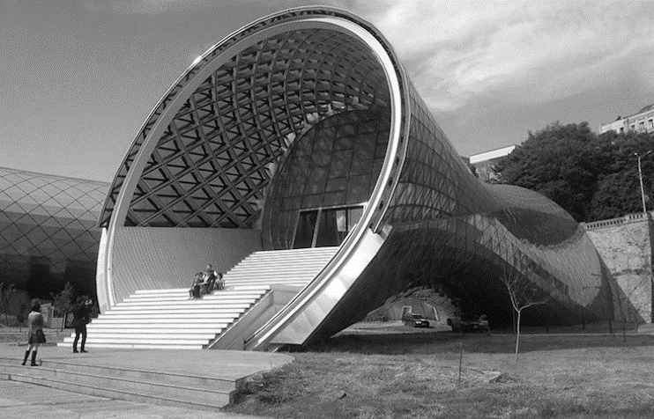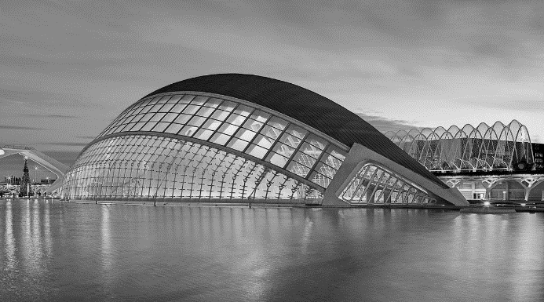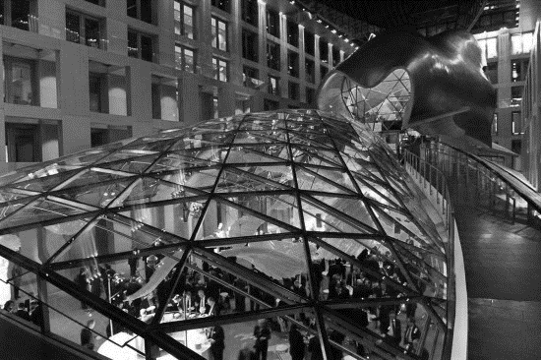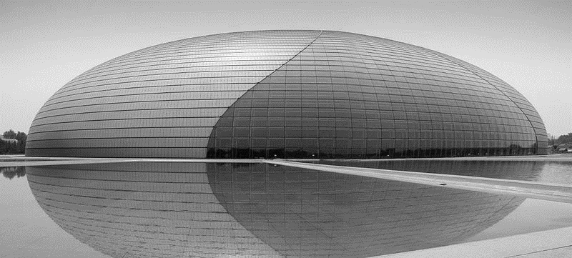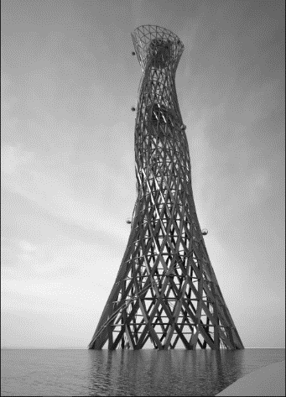Конструктивні і архітектурні рішення, запропоновані В.Г. Шуховим є одними з передових на початку ХХI століття. Сьогодні його інженерними принципами надихаються провідні світові архітектори, серед яких Норманн Фостер, Френк Гері, Массіміліано Фуксас, Сігеру Бан і багато інших, які використовують закладені ним принципи сітчастих оболонок і прагнуть до досягнення технічного та естетичного досконалості.
Е
Д
А
Г
Б
В
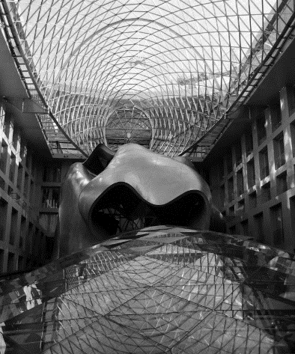А,Б) DZ Bank в Берліні; В) Cheongna City Tower, Various Architects, Норвегия; Г) Оболонка театру в Валенсії; Д) Будівля музичного театру і виставкового центру в Тбілісі, Грузія; Е) Поль Андре, Пекінський оперний театр
Висновок: Говорячи про В. Г. Шухова і його роботи, постійно доводиться повторювати слова «Перший», «вперше» і додавати найяскравіші епітети. Теперішнє покоління з гідністю оцінює його легендарну працю та застосовує у сучасності.

